JUDUL TESIS

TESIS

NAMA LENGKAP
NIM



PROGRAM MAGISTER ____________
FAKULTAS ___________
SUKABUMI
JANUARI 2026
JUDUL TESIS

TESIS

Diajukan Untuk Memenuhi Salah Satu Syarat Dalam Menempuh
Gelar Magister _________________

NAMA LENGKAP
NIM

PROGRAM MAGISTER ____________
FAKULTAS ___________
SUKABUMI
JANUARI 2026
PERNYATAAN PENULIS
JUDUL :
NAMA :
NIM :

Saya menyatakan dan bertanggungjawab dengan sebenarnya bahwa Tesis ini adalah hasil karya saya sendiri kecuali cuplikan dan ringkasan yang masing-masing telah saya jelaskan sumbernya. jika pada waktu selanjutnya ada pihak lain yang mengklaim bahwa Tesis ini sebagai karyanya, yang disertai dengan bukti-bukti yang cukup, maka saya bersedia untuk dibatalkan gelar Magister ___________ saya beserta segala hak dan kewajiban yang melekat pada gelar tersebut.

Sukabumi, … Januari 2026
Materai 10000

Nama Penulis
Penulis

PENGESAHAN TESIS
JUDUL :
NAMA :
NIM :

Tesis ini telah diujikan dan dipertahankan di depan Dewan Penguji pada Sidang Tesis tanggal _______. Menurut pandangan kami, Tesis ini memadai dari segi kualitas untuk tujuan penganugerahan gelar Magister ___________.

Sukabumi, … Agustus 2026
Pembimbing I  Nama Pembimbing  NIDN._______ | Pembimbing II  Nama Pembimbing  NIDN._______
Ketua Penguji  Nama Ketua Penguji  NIDN._______ | Ketua Program Studi  Nama Ketua Prodi  NIDN._______
Dekan Fakultas,

Nama Dekan Fakultas
NIDN._______

HALAMAN PERNYATAAN PERSETUJUAN PUBLIKASI TESIS UNTUK KEPENTINGAN AKADEMIS

Sebagai sivitas akademik UNIVERSITAS NUSA PUTRA, saya yang bertanda tangan di bawah ini:
Nama :
NIM :
Program Studi :
Jenis karya : Tesis

Demi pengembangan ilmu pengetahuan, menyetujui untuk memberikan kepada Universitas Nusa Putra Hak Bebas Royalti Non Eksklusif (Non-exclusive Royalty- Free Right) atas karya ilmiah saya yang berjudul :
……………………………………………………………………………………………………………………………………………………………………………
beserta perangkat yang ada (jika diperlukan). Dengan Hak Bebas Royalti Non Eksklusif ini Universitas Nusa Putra berhak menyimpan, mengalih media/format-kan, mengelola dalam bentuk pangkalan data (database), merawat, dan memublikasikan tugas akhir saya selama tetap mencantumkan nama saya sebagai penulis/pencipta dan sebagai pemilik Hak Cipta.
Demikian pernyataan ini saya buat dengan sebenarnya.
Dibuat di : SUKABUMI
Pada tanggal : __________
Yang menyatakan,
Materai 10000

Nama Lengkap
NIM. …
ABSTRAK
Abstrak merupakan penjelasan singkat dari keseluruhan tulisan karya ilmiah yang dituliskan oleh penulis. Sehingga penulis harus mampu menjelaskan dengan baik aspek yang ada di dalam karya tulis tersebut secara jelas. Tahap pertama penulis memaparkan latar belakang penelitian. Argumen apa yang menjadi landasan penelitian. Paparkan pula tentang topik/isu/masalah yang diangkat dalam penelitian, dan jelaskan apa yang menjadi dasar penulis memilih topik tersebut. Tahap kedua, penulis menjelaskan metode penelitian yang digunakan. Metode menjadi hal yang wajib dalam penelitian, karena sebuah penelitian harus memiliki landasan yang kuat dengan menentukan metode penelitian yang tepat. Tahap ketiga yaitu menjelaskan secara ringkas hasil dari penelitian yang dilakukan penulis. Setelah latar belakang dan metode, penulis harus menerangkan hasil penelitian secara ringkas yang berisi informasi penting dari hasil penelitian. Tahap terakhir di abstrak yaitu memberikan kesimpulan yang berisi interpretasi penulis mengenai penelitian yang dilakukan. Dalam kesimpulan penulis harus mampu memberikan kesimpulan dari serangkaian proses penelitian. Abstrak dilengkapi dengan kata kunci yang dicantumkan di bagian bawah abstrak dengan cetak tebal. (Maksimal 250 kata).
Kata kunci: Latar belakang, Metode, Hasil, Kesimpulan

KATA PENGANTAR
Puji dan syukur saya panjatkan kepada Allah SWT, berkat rahmat dan karunia-Nya akhirnya penulis dapat menyelesaikan Tesis. Tujuan penulisan Tesis ini adalah ………………… dan seterusnya.
Sehubungan dengan itu penulis menyampaikan penghargaan dan ucapan terima kasih yang sebesar-besarnya kepada:
- Bapak Rektor Universitas Nusa Putra Sukabumi ……… dan seterusnya.
- Wakil Rektor I Bidang Akademik Universitas Nusa Putra Sukabumi ……… dan seterusnya.
- Kepala Program Studi ………Universitas Nusa Putra Sukabumi ……… dan seterusnya.
- Dosen Pembimbing I Universitas Nusa Putra Sukabumi ……… dan seterusnya.
- Dosen Pembimbing II Universitas Nusa Putra Sukabumi ……… dan seterusnya.
- Dosen Penguji ………, ……… dan seterusnya.
- Para Dosen Program Studi ……… Universitas Nusa Putra Sukabumi ……… dan seterusnya.
- Orang tua dan keluarga ……… dan seterusnya.
- Rekan –rekan mahasiswa ……… dan seterusnya.
- Pihak terkait ……… dan seterusnya.
Akhir kata, penulis berharap Tuhan YME berkenan membalas segala kebaikan semua pihak yang telah membantu. Semoga Tesis ini membawa manfaat bagi pengembangan ilmu kedepannya.

Sukabumi, Januari 2026
Penulis,

DAFTAR ISI

HALAMAN JUDUL i
HALAMAN PERNYATAAN ORISINALITAS iii
HALAMAN PENGESAHAN TESIS iv
HALAMAN PERSETUJUAN PUBLIKASI v
ABSTRAK vi
ABSTRACT vii
KATA PENGANTAR viii
DAFTAR ISI ix
DAFTAR TABEL xiii
DAFTAR GAMBAR xiv
DAFTAR LAMPIRAN (Jika Ada) xv
DAFTAR ISTILAH (Jika Ada) xvi
BAB I PENDAHULUAN 1
1.1 Sub-Bab 1
1.1.1 Anak Sub-Bab 1
1.1.2 Anak Sub-Bab 2
1.2 Sub-Bab 9
1.3 Sub-Bab 10
BAB II TINJAUAN PUSTAKA 12
2.1 Sub-Bab 12
2.1.1 Anak Sub-Bab 12
2.1.2 Anak Sub-Bab 16
2.2 Sub-Bab 26
2.3 Sub-Bab 32
BAB III METODOLOGI 35
3.1 Sub-Bab 35
3.2 Sub-Bab 46
BAB IV HASIL DAN PEMBAHASAN 58
4.1 Sub-Bab 58
4.2 Sub-Bab 81
BAB V KESIMPULAN DAN SARAN 85
5.1 Sub-Bab 85
5.2 Sub-Bab 86
DAFTAR PUSTAKA 88
LAMPIRAN 94
DAFTAR RIWAYAT HIDUP PENULIS 116

DAFTAR TABEL

Tabel 1. 1 (Judul Tabel) 1
Tabel 1. 2 (Judul Tabel) 4
Tabel 1. 3 (Judul Tabel) 6
(dst)
Tabel 2. 1 (Judul Tabel) 10
Tabel 2. 2 (Judul Tabel) 14
Tabel 2. 3 (Judul Tabel) 16
(dst)
Tabel 3. 1 (Judul Tabel) 20
Tabel 3. 2 (Judul Tabel) 34
Tabel 3. 3 (Judul Tabel) 46
(dst)
Tabel 4. 1 (Judul Tabel) 30
Tabel 4. 2 (Judul Tabel) 34
Tabel 4. 3 (Judul Tabel) 36
(dst)

DAFTAR GAMBAR

Gambar 1. 1 (Judul Gambar) 1
Gambar 1. 2 (Judul Gambar) 3
Gambar 1. 3 (Judul Gambar) 4
(dst)
Gambar 2. 1 (Judul Gambar) 5
Gambar 2. 2 (Judul Gambar) 6
Gambar 2. 3 (Judul Gambar) 7
(dst)
Gambar 3. 1 (Judul Gambar) 26
Gambar 3. 2 (Judul Gambar) 33
Gambar 3. 3 (Judul Gambar) 34
Gambar 3. 4 (Judul Gambar) 44
(dst)
Gambar 4. 1 (Judul Gambar) 62
Gambar 4. 2 (Judul Gambar) 65
Gambar 4. 3 (Judul Gambar) 66
(dst)

DAFTAR LAMPIRAN

Lampiran 1. (Judul Lampiran) 95
Lampiran 2. (Judul Lampiran) 100
Lampiran 3. (Judul Lampiran) 103
Lampiran 4. (Judul Lampiran) 106
(dst)

BAB I
PENDAHULUAN

Latar Belakang Penulisan
Lorem ipsum dolor sit amet, consectetur adipiscing elit, sed do eiusmod tempor incididunt ut labore et dolore magna aliqua. Ut enim ad minim veniam, quis nostrud exercitation ullamco laboris nisi ut aliquip ex ea commodo consequat. Duis aute irure dolor in reprehenderit in voluptate velit esse cillum dolore eu fugiat nulla pariatur. Excepteur sint occaecat cupidatat non proident, sunt in culpa qui officia deserunt mollit anim id est laborum.

Tujuan
Lorem ipsum dolor sit amet, consectetur adipiscing elit, sed do eiusmod tempor incididunt ut labore et dolore magna aliqua. Ut enim ad minim veniam, quis nostrud exercitation ullamco laboris nisi ut aliquip ex ea commodo consequat. Duis aute irure dolor in reprehenderit in voluptate velit esse cillum dolore eu fugiat nulla pariatur. Excepteur sint occaecat cupidatat non proident, sunt in culpa qui officia deserunt mollit anim id est laborum.

DAFTAR PUSTAKA <Style APA untuk Mahasiswa FBLE>
Abdi, G. P. (2020). Peranan pembelajaran sejarah untuk pembentukan karakter siswa SD. Jurnal Pendidikan Tambusai, 4(1), 802–815.
Aburamadan, R., Trillo, C., Udeaja, C., Moustaka, A., Awuah, K. G. B., & Makore, B. C. N. (2021). Heritage conservation and digital technologies in Jordan. Digital Applications in Archaeology and Cultural Heritage, 22. https://doi.org/10.1016/j.daach.2021.e00197
Adisaputro, S. E. (2020). Pengembangan Sumber Daya Manusia Di Era Milenial Membentuk Manusia Bermartabat. J-KIs: Jurnal Komunikasi Islam, 1(1).
Bongga, A., Sarjan, M., & Qashlim, A. A. (2021). DIGITALISASI SITUS KEBUDAYAAN KABUPATEN MAMASA BERBASIS GIS. Journal Peqguruang: Conference Series, 3(1), 378. https://doi.org/10.35329/jp.v3i1.2096
Cirulis, A., De Paolis, L. T., & Tutberidze, M. (2015). Virtualization of Digitalized Cultural Heritage and Use Case Scenario Modeling for Sustainability Promotion of National Identity. Procedia Computer Science, 77, 199–206. https://doi.org/10.1016/j.procs.2015.12.384

DAFTAR PUSTAKA <Style IEEE untuk Mahasiswa FECD>
[1] G. P. Abdi, “Peranan pembelajaran sejarah untuk pembentukan karakter siswa SD,” J. Pendidik. Tambusai, vol. 4, no. 1, pp. 802–815, 2020.
[2] R. Aburamadan, C. Trillo, C. Udeaja, A. Moustaka, K. G. B. Awuah, and B. C. N. Makore, “Heritage conservation and digital technologies in Jordan,” Digit. Appl. Archaeol. Cult. Herit., vol. 22, Sep. 2021, doi: 10.1016/j.daach.2021.e00197.
[3] D. Adela and D. Permana, “Integrasi pendidikan lingkungan melalui pendekatan ecopedagogy dalam pembelajaran ips di sekolah dasar,” J. BELAINDIKA (Pembelajaran Dan Inov. Pendidikan), vol. 2, no. 2, pp. 17–26, 2020.
[4] S. E. Adisaputro, “Pengembangan Sumber Daya Manusia Di Era Milenial Membentuk Manusia Bermartabat,” J-KIs J. Komun. Islam, vol. 1, no. 1, 2020.
[5] A. Bongga, M. Sarjan, and A. A. Qashlim, “DIGITALISASI SITUS KEBUDAYAAN KABUPATEN MAMASA BERBASIS GIS,” J. Peqguruang Conf. Ser., vol. 3, no. 1, p. 378, May 2021, doi: 10.35329/jp.v3i1.2096.

RIWAYAT HIDUP PENULIS
- Identitas Pribadi
FOTO  3 X 4 cm | Nama Lengkap : …………………………  Tempat, Tanggal lahir : …………………………  NIM : …………………………  Program Studi : …………………………  Alamat Email : …………………………  No. HP : …………………………  Alamat : …………………………
- Pengalaman Organisasi
No | Nama Organisasi | Jabatan | Tahun
1
2
- Pengalaman yang Pernah Diikuti
No | Pelatihan/Sertifikasi | Penyelenggara | Tahun
1
2
- Pengalaman Seminar/Conference
No | Seminar/Conference | Peran | Tahun
1
2
- Publikasi Ilmiah
No | Judul Paper | Publisher | Tahun
1
2

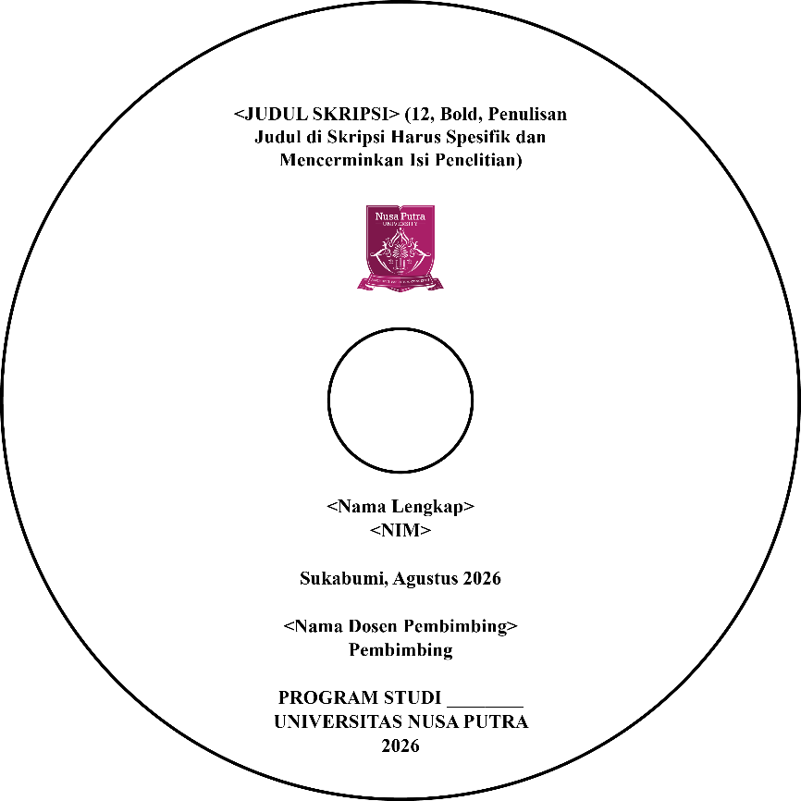
FORMAT HALAMAN DEPAN CD-SD

FORMAT HALAMAN BELAKANG CD-SD
ABSTRAK

Kredit adalah penyediaan uang atau tagihan yang dapat dipersamakan dengan itu, berdasarkan persetujuan atau kesepakatan pinjam meminjam antara bank dengan pihak lain yang mewajibkan pihak peminjam melunasi utangnya setelah jangka waktu tertentu dengan pemberian bunga. Sebelum koperasi menyetujui kredit yang diajukan oleh debitur, koperasi melakukan analisis kredit terhadap debitur apakah pengajuan kredit disetujui atau tidak disetujui. Analisa kredit yang dilakukan oleh analis terkadang tidak akurat, sehingga beberapa debitur yang diberikan kredit tidak mempunyai kemampuan untuk membayar yang menyebabkan kredit macet. Dari permasalahan ini diperlukan suatu model yang mampu mengklasifikasikan sekaligus memprediksi debitur mana saja yang bermasalah dan tidak bermasalah. Model pohon keputusan ternyata mampu meningkatkan akurasi dalam menganalisa kelayakan kredit yang diajukan calon debitur. Semakin kaya informasi atau pengetahuan yang dikandung oleh data training, maka akurasi pohon keputusan akan semakin meningkat.

